**Техническое задание на застройку выставочного стенда и дизайн-проект**

**Организация «под ключ»:**

1. Обязательная аккредитация у КВЦ «Экспофорум» (готовность получить, если ее нет).
2. Оборудование стенда «под ключ», мебель, техника – аренда.
3. Изготовление/приобретение сувенирной продукции.
4. Организация кофе-корнера.
5. Портфолио работ, опыт работы по оборудованию стендов -  не менее 8 реализованных проектов.

**Информация о выставке**

**Название выставки (мероприятия):**

Конвенция РОАД 2024 (11-ая Конвенция Российских Автомобильных Дилеров).

<https://convention2024.asroad.org/>

**Дата проведения:**

19-20 сентября 2024 г.

**Место проведения:**

ЭКСПОФОРУМ, г. Санкт-Петербург, Петербургское шоссе, 64/1

<https://expoforum-center.ru/>

**План павильона/зала (с указанием № стенда и точного места расположения):**

Мероприятие пройдет в павильоне Н. Организатор (РОАД) арендует часть павильона.

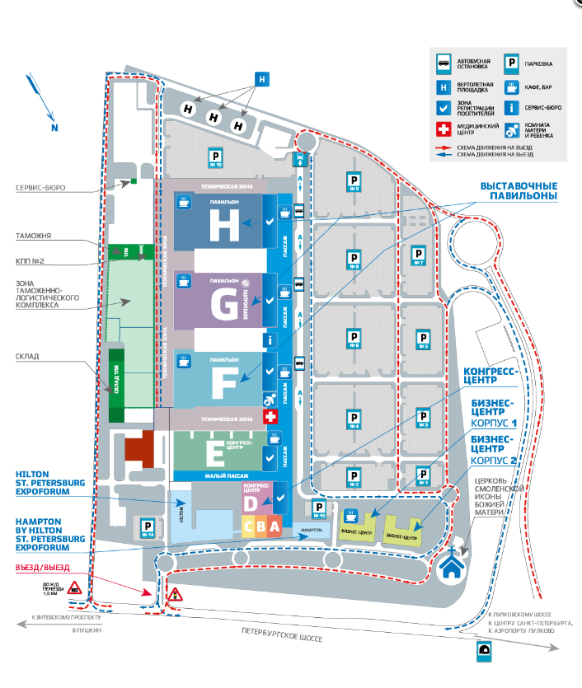

Размещение экспозиции Конвенции РОАД в павильоне Н:

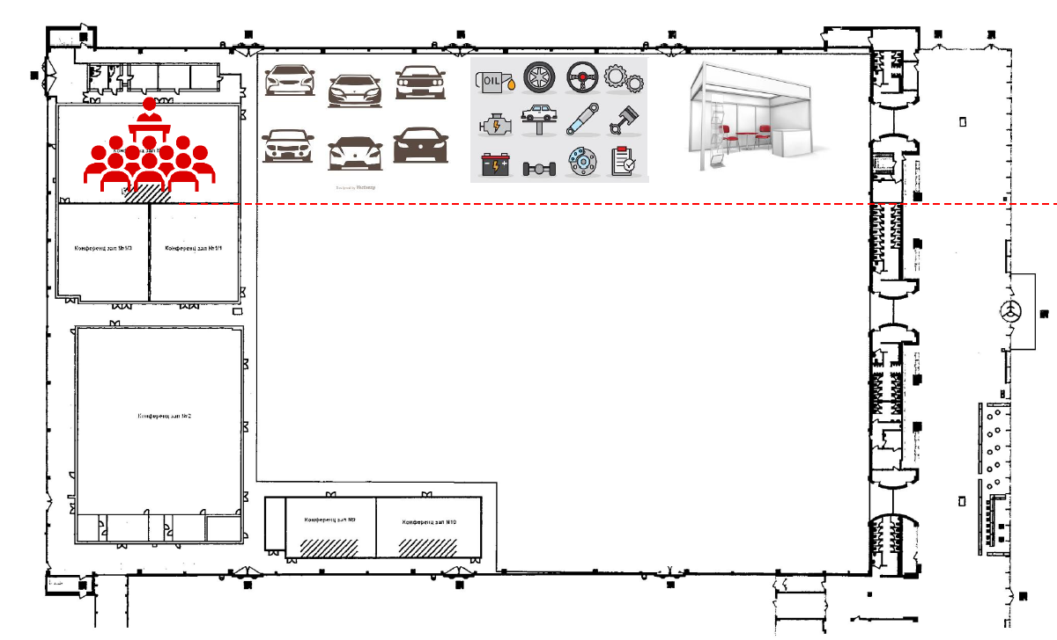

**Технические характеристики павильона Н:**

|  |  |  |  |
| --- | --- | --- | --- |
| **№** | **Наименование** | **Ед-ца изм** | **Павильон Н** |
| 1 | Максимально допустимая высота застройки | м | 6 |
| 2 | Максимально допустимая высота подвесов | м | 9 |
| 3 | Макс. равномерно распределенная нагрузка на пол | тс/м2 | 2,5 |
| 4 | Макс. сосредоточенная или распределённая нагрузка на металлоконструкции перекрытия при выполнении подвесов | кгс | 100 |
|  | **Электроснабжение** | | |
| 5 | Точки подключения |  | 32А, 125А (3L+N+PE) |
| Расчётная мощность для объектов временной застройки | кВт | 1152 |
|  | **Водоснабжение и канализация** | | |
| 6 | Точки подключения водоснабжения  (Ду 15, резьба ВН) |  | Ду 15, резьба ВН |
| Точки подключения канализации (Ду 50) | шт. | Ду 50 |

**Сроки монтажа и демонтажа стендов**

Монтаж необорудованных стендов может быть начат 17 сентября в 09:00 и должен быть закончен не позднее 15:00 18 сентября 2024 года.

Завоз грузов и экспонатов на оборудованные стенды производится с 15:00 18 сентября. Готовность стенда к открытию в 22:00 18 сентября 2024 года.

Демонтаж стендов и вывоз всех грузов должен быть полностью закончен к 20:00 часам 21 сентября.

**Параметры выставочного стенда**

**Размеры стенда:** 8 х 6,5 м (52 кв. м.)

АО «Экспобанк» будет занимать стенд №А26:

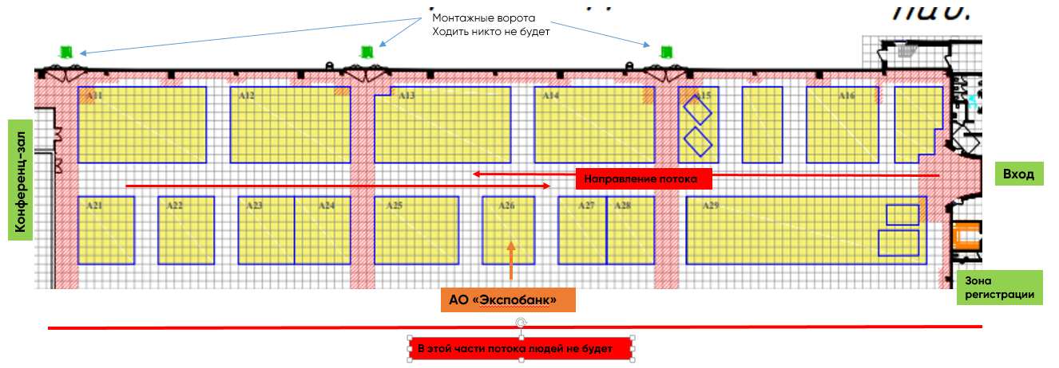

**Конфигурация стенда:** полуостров. Несмотря на то, что на схеме стенд выглядит как остров, фактически это полуостров, т.к. арендуется только часть павильона Н.

Стенды могут быть изготовлены из собственного материала экспонента.

Пол на каждом арендованном стенде должен иметь ковровое покрытие.

**Строительная высота**

Строительная высота для всех стендов от пола до верхней кромки стенда должна составлять **не более 2,50 м.** Увеличение высоты стен возможно только с разрешения организаторов. Это условие распространяется также на подвесные конструкции к потолку павильона. В случае если высота превышает норму (2,50 м), то до соседнего стенда должно быть выдержано расстояние:

|  |  |
| --- | --- |
| высота | расстояние до соседнего стенда |
| 2,50 м | 0,00 м |
| от 2,50 м до 4,50 м | 1,50 м |
| от 4,50 м до 6,00 м | 2,50 м |

**Потолочные перекрытия:**

Стенды могут иметь сплошные потолочные перекрытия из трудновоспламеняемых материалов только в зоне кабин. Если площадь сплошного потолочного перекрытия составляет более 30 кв. м, то такое помещение должно быть оборудовано спринклерной установкой.

**Концепция стенда:**

«Экспо-лаундж».

Цель: провести переговоры/ поговорить в комфортной обстановке.

Имитация лаундж-зон в офисах. Минимум визуального шума.

Комфортная мебель: должно быть удобно сидеть и разговаривать.

Логотип Экспобанка (бренд должен легко считываться).

Интегрировать на выставочный стенд – qr-код (ссылка будет вести на лендинг по корпоративному финансированию).

«Изюминка» пространства: добавления ярких арт-объектов в интерьер или подушек.

Интеграция ключевых слов в интерьер (до 10: надежность, скорость, интеллект и тд.). Возможно, нанести их на арт-объекты, подушки, элементы застройки.

Примеры стендов:

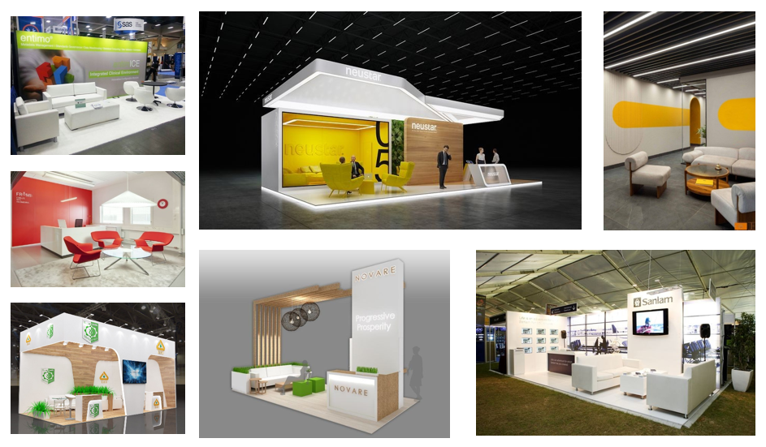

Примеры арт-объектов, подушек, оригинальный букет на стол в открытой зоне:

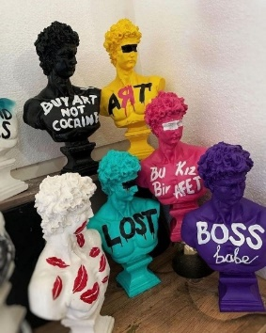 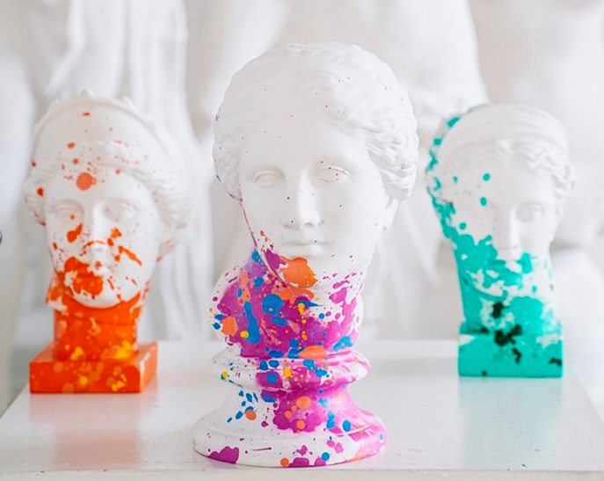 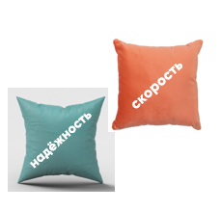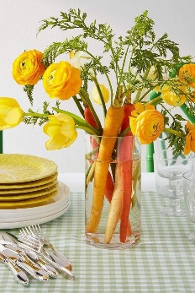

Количество арт-объектов, подушек: рассчитать разумное количество, исходя из особенностей стенда.

Букет лаконичный, главное – оригинальная идея. Арт-объект может быть заменен букетом/и.

**Цветовая гамма:**

Белый / бежевый / натуральное светлое дерево.

Использование цветов из брендбука (Приложение к ТЗ).

**Зоны для переговоров:**

**1 зона: приватный разговор**

На 2-3 человека.

Обеспечить возможность пообщаться в уединении. Не должна быть наглухо закрытой. Может быть огорожена/отделена растениями/декоративными элементами и т.д.

Компактный стол (чтобы поставить кофе) + 3 кресла/стула.

Если делаем выбор в пользу стульев, то основание должно быть мягким, никаких выпуклых элементов на спинке – сидеть должно быть комфортно.

**2 зона: открытая**

На 5-7 человек.

2 дивана + 2 кресла/стула + 1 стол.

Стол должен быть вместительным, чтобы положить 4 папки с презентациями, поставить стаканчики кофе.

**Пожелания по мебели:**

Не должно быть неудобных стульев, на которых холодно сидеть, которые содержат элементы, что могут «впиваться» в тело (резные спинки, спинки с выпуклыми декоративными элементами и т.д.). Диваны должны быть комфортными, лучше ткань, чтобы при сидении человек не потел.

**3 зона: кофе-корнер**

Расчёт кофе, ориентируясь на производственную мощность кофемашины.

2 дня 19-20 сентября, общее количество участников ок. 1 000 человек.

Бариста (1 человек в смену, смена 1 день).

Стаканчики с логотипом Экспобанка.

Помимо размещения оборудования и сопутствующих материалов (стаканчиков, сиропов, сахар и т.д.) должна быть возможность разместить шоколад и бутилированную воду.

**Подсобное помещение:**

Необходимо складское помещение для хранения сувенирной и иной продукции, вещей сотрудников.

**Демонстрационная зона:**

1 монитор для трансляции ролика

**Покрытие пола/наличие подиума:**

Необходимо предусмотреть покрытие – кавролин.

**Емкость для мусора.**

**Сувенирная продукция:**

Брендированная вода 0,25-0,33 пластик (с логотипом Экспобанка) = 200 бутылок.

Книга «Цитатник Джейсона Стетхема» = 30 шт. <https://clck.ru/3BoZgi>

Торт из макарунс (поздравление Экспобанка с 30-летием) = 50 макаронс. На каждый макарунс нанести логотип Экспобанка.

Пример:

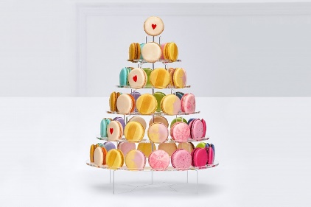

**Пожелания к разработке дизайн-проекта:**

Общий бюджет - до 1 500 000 рублей

Дата исполнения дизайн-проекта – 17 июля 2024 г.

**Дополнительная информация:**

**Для экспонентов, выполняющих застройку самостоятельно:**

Генеральным застройщиком стендов на выставках КВЦ «Экспофорум» является **ООО «ЭФ-Интернэшнл»**. Выполнение работ по строительству нестандартных выставочных стендов осуществляется на основании дополнительных договоров. В случае строительства и оборудования выставочных стендов и/или производства строительно-монтажных работ сторонней организацией Экспофорума, фирма-застройщик должна соблюдать «Положение о техническом контроле ООО «ЭФ-Интернэшнл» на территории КВЦ «Экспофорума». **Указанная фирма-застройщик будет допущена к выполнению работ только при условии заключения с Генеральным застройщиком КВЦ - ООО «ЭФ-Интернэшнл», соответствующего договора не менее чем за 5 рабочих дней до начала монтажа выставки.**